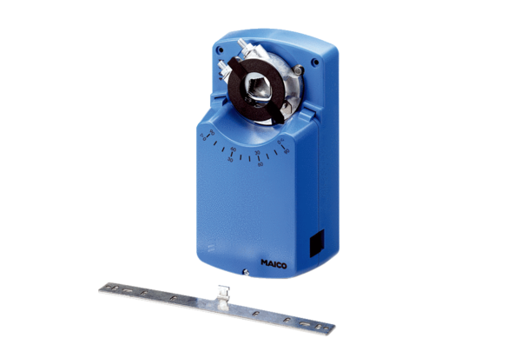Сервомотор MS 8Комплект поставки: 1 штукАссортимент: C
Номер артикула: 0157.0760Изготовитель: MAICO

